Interfaces com usuário
ExerciSun
Versão 1.0

Histórico de Alterações
Data | Versão | Descrição | Autor
11/06/2019 | 1.0 | Criação do Documento | Hermano Costa

Conteúdo
1. Introdução 4
2. Diálogos 4
2.1 Tela Inicial 4
2.2 Iniciando o diálogo 5
2.3 Help 6

Introdução
Considerando a opção adotada para desenvolvido da solução proposta, as telas de usuário, neste momento do desenvolvimento, ficam limitadas às telas de diálogo do Telegram, sejam em sua versão Web ou Mobile.

Desta forma, o foco principal deste documento será relacionar os possíveis diálogos possíveis de serem realizados com o bot.

Diálogos

Tela Inicial

Quando da ocorrência do primeiro contato do usuário com o bot, serão apresentadas informações básicas sobre seu propósito:

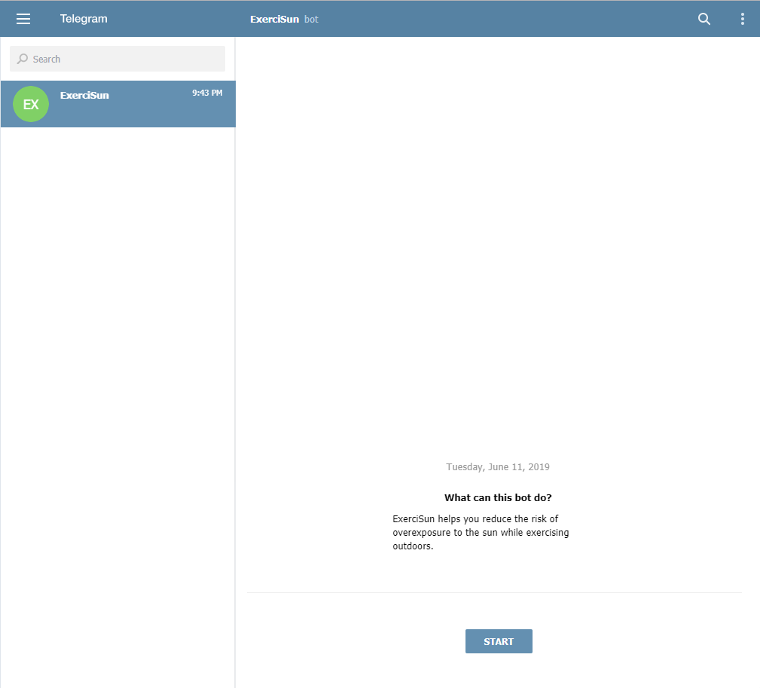

Iniciando o diálogo

Ao clicar o botão “START”, o usuário iniciará o diálogo com o bot. Neste momento, o usuário será informado de que está conversando com um robô, bem como lhe será apresentada a opção de digitar ‘help’ para obter ajuda:

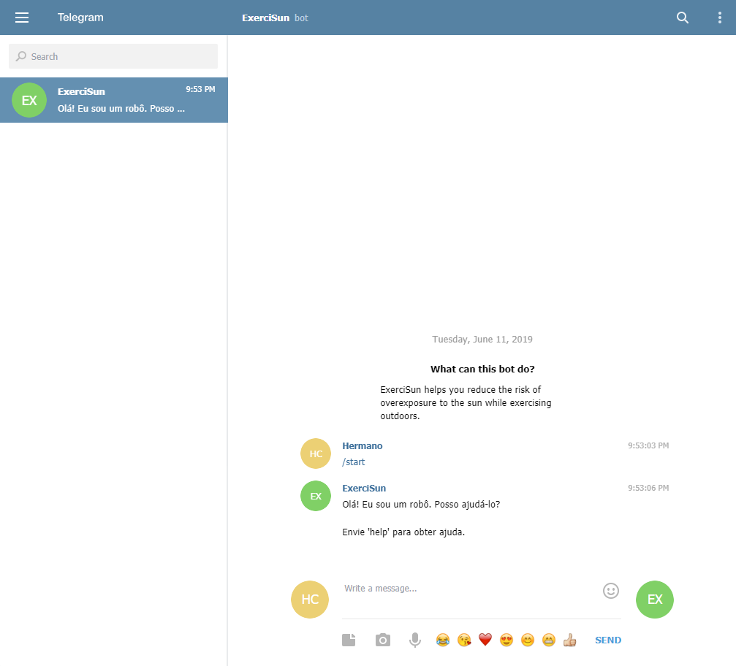

Help

Ao enviar a mensagem ‘help”, será remetido ao usuário o conjunto de comandos suportados pelo bot:

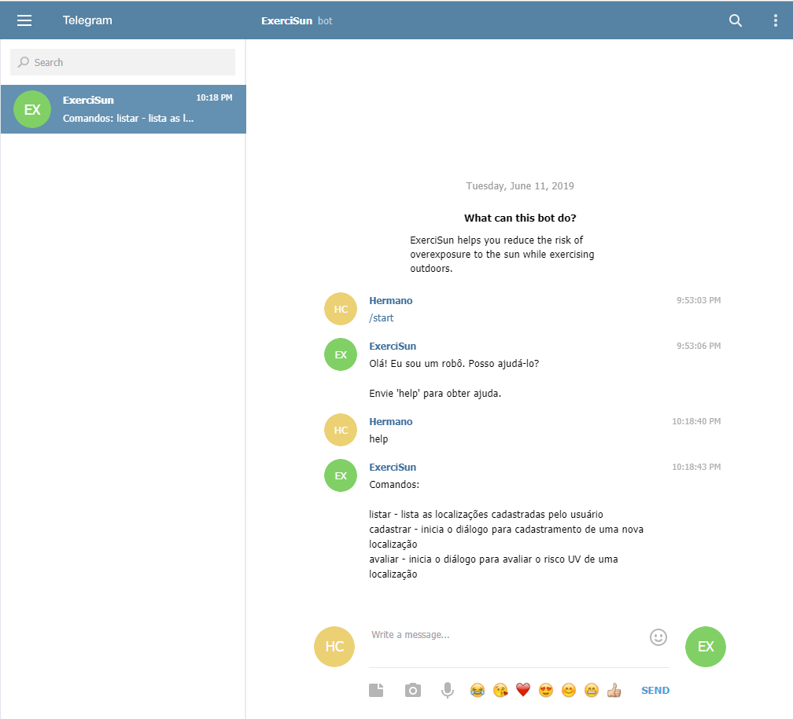

Avaliar

O comando avaliar terá, inicialmente, a seguinte sintaxe: avaliar nome_do_local. Ao utilizar este comando, o usuário receberá uma recomendação sobre o risco UV a que será exposto caso venha a praticar atividades física naquele local no momento da solicitação:

